Wtorek 7.IV.2020

1. Dziś zaczynamy dzień od nauki piosenki „Pisanki, pisanki”
https://www.youtube.com/watch?v=OTPObfVuHCY

Pisanki, pisanki,
jajka malowane
nie ma Wielkanocy
bez barwnych pisanek.

Pisanki, pisanki
jajka kolorowe,
na nich malowane
bajki pisankowe.
Na jednej kogucik,
a na drugiej słońce,
śmieją się na trzeciej
laleczki tańczące.

Na czwartej kwiatuszki,
a na piątej gwiazdki.
na każdej pisance
piękne opowiastki.

2. ,, Zajączki malują jaja’’- historyjka obrazkowa.
„Zbliżały się Święta Wielkanocne. Zajączki miały pełne ręce pracy, bo im kury z okolicy niosły jajka. Kto je zliczy? Każda z kurek chciała, aby jej jajko kolorową było pisanką. Więc zajączki pędzlem w lewo, pędzelkiem w prawo - taka praca jest zabawą. Te w kwiatuszki, tamte w paski, uwijały się Szaraczki.”
Zajączek wiezie pomalowane jajka czyli pisanki na taczce, by oddać je kurom.
Nagle zajączkowi przewraca się taczka i wypadają pisanki.
Pisanki pękają, a z nich wyskakują pisankowe kurczaczki.

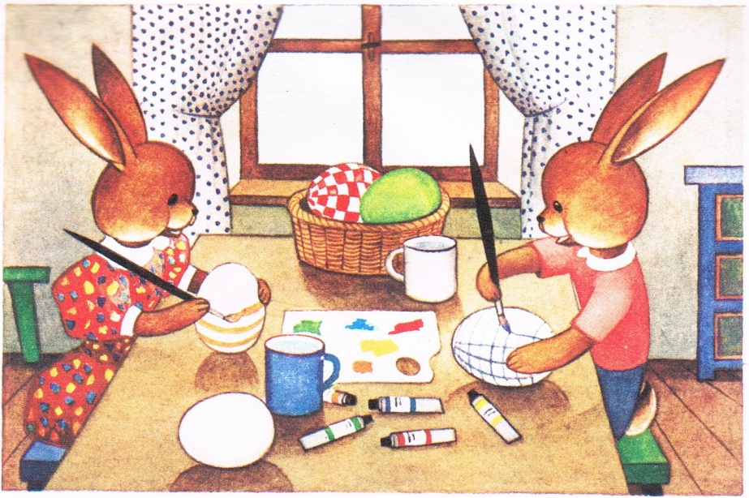
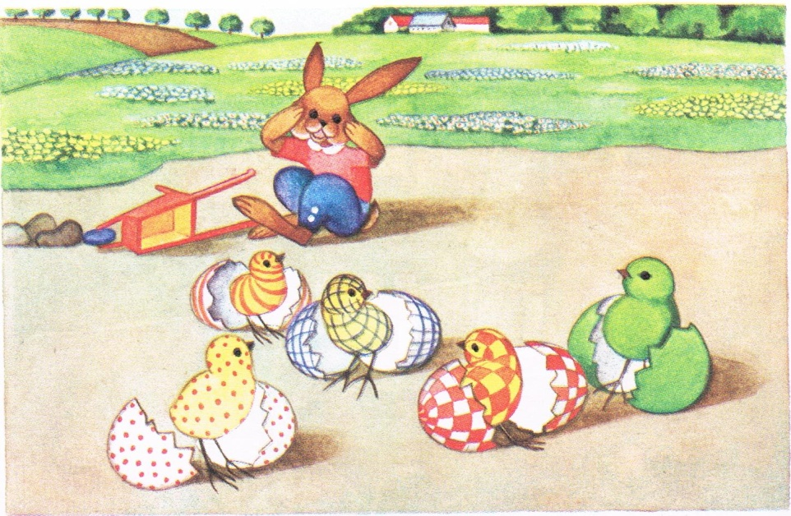

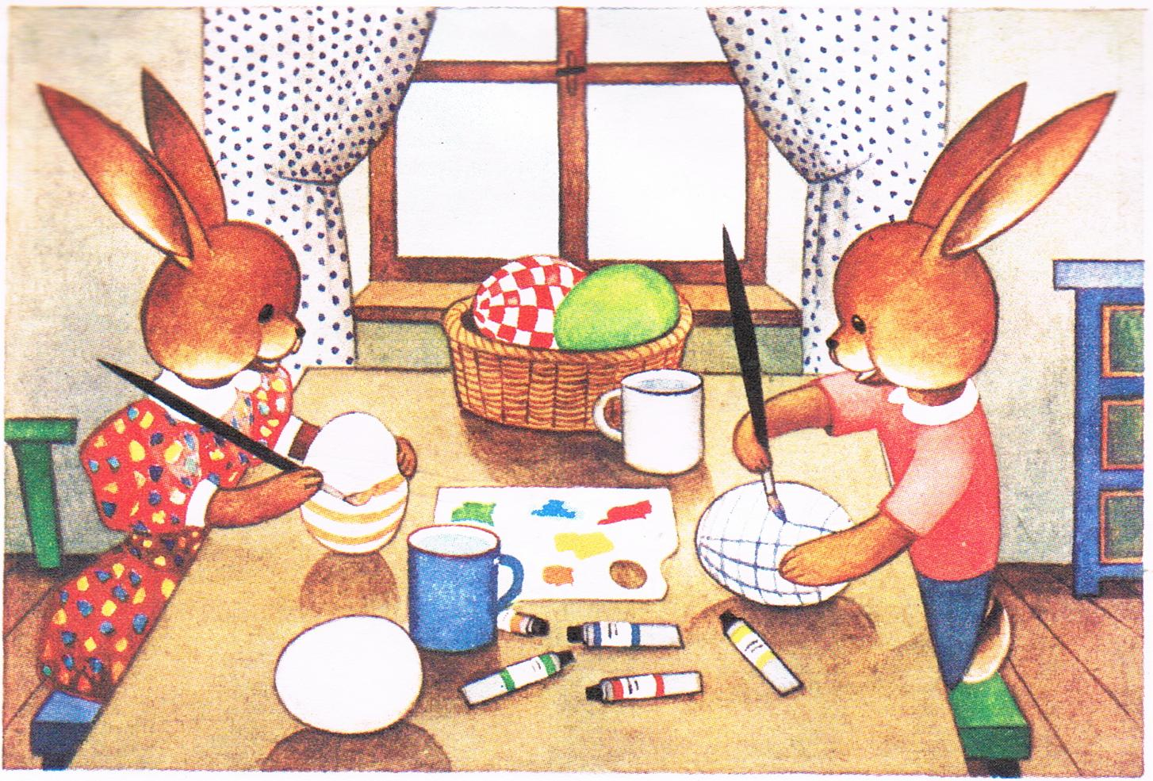

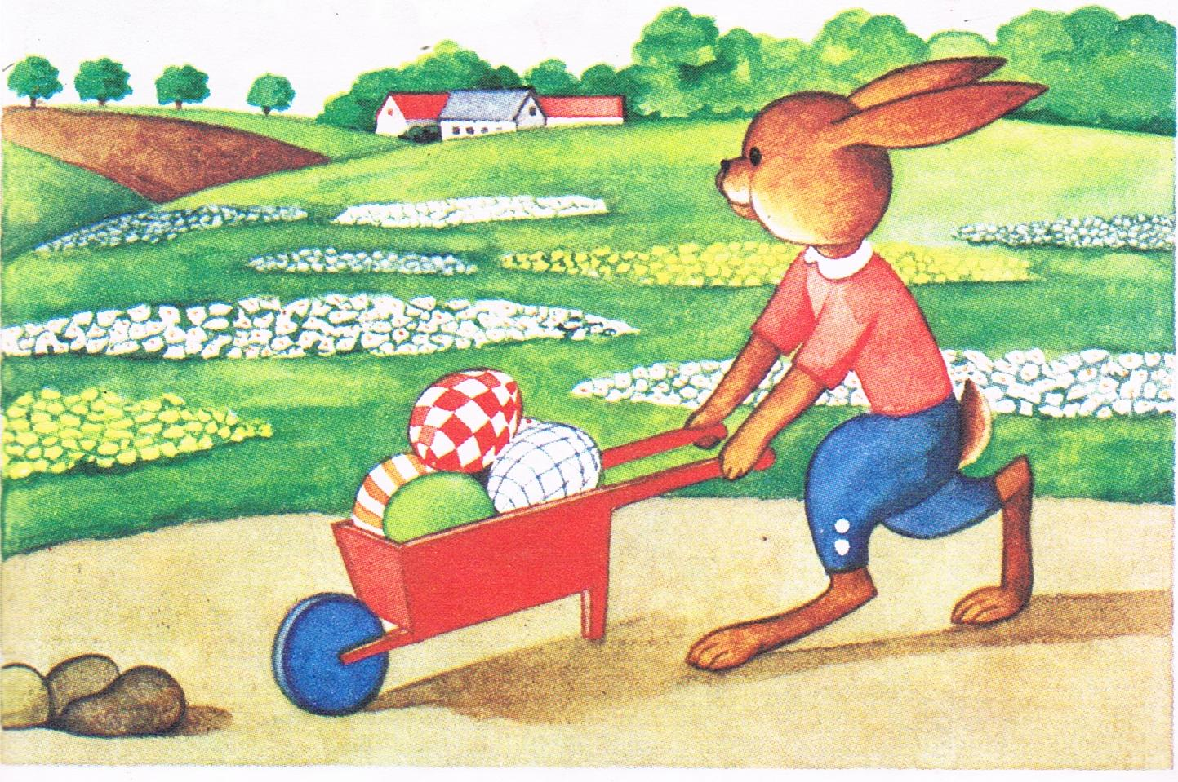
Wskaż właściwą kolejność, opowiedz historyjkę własnymi słowami.

3. ,, Doczep ogon zajączkowi’’- zabawa
Na kartce narysuj sylwetę zająca w miejscu ogona przyklej taśmę klejącą lub dwustronną możesz też posmarować klejem. Z waty zrób małe kuleczki, wypełnij ogon zajączka mając zasłonięte oczy.
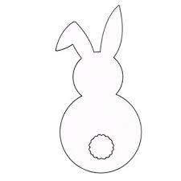

4. Wykonaj karty pracy:
B: str. 52, 53
A+: str. 29

